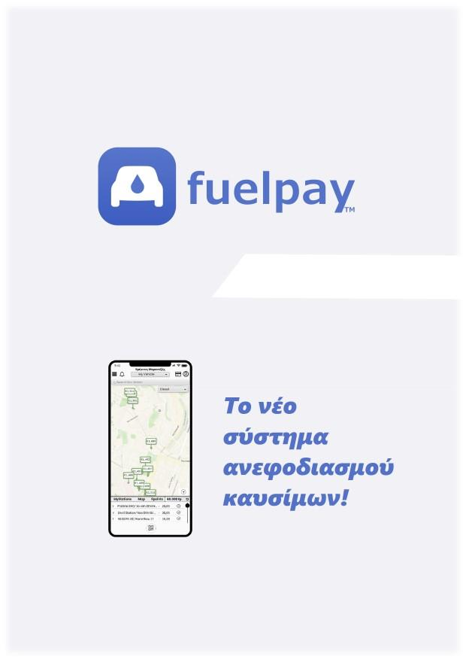

**Σύνθεση Ομάδας**

**Robustness Diagrams**

**2.Καταχώρηση Οχήματος**

|  |  |  |  |
| --- | --- | --- | --- |
| **ΟΝΟΜΑΤΕΠΩΝΥΜΟ** | **ΑΡΙΘΜΟΣ ΜΗΤΡΩΟΥ** | **EMAIL** | **Ρόλος στο παρόν κείμενο** |
| ΘΑΝΟΣ ΚΑΠΝΙΑΣ | 1071112 | [up1071112@upnet.gr](mailto:up1071112@upnet.gr) | Co-Editor |
| ΧΡΗΣΤΟΣ ΜΕΡΑΝΤΖΗΣ | 1070936 | [up1070936@upnet.gr](mailto:up1070936@upnet.gr) | Co-Editor |
| ΠΑΝΤΕΛΗΣ ΜΑΚΡΥΓΙΑΝΝΗΣ | 1067526 | [up1067526@upnet.gr](mailto:up1067526@upnet.gr) | Co-Editor |
| ΤΣΙΝΤΖΕΛΗΣ ΔΗΜΗΤΡΙΟΣ | 1067370 | [up1067370@upnet.gr](mailto:up1067370@upnet.gr) | Co-Editor |

